МИНИСТЕРСТВО НАУКИ И ВЫСШЕГО ОБРАЗОВАНИЯ
РОССИЙСКОЙ ФЕДЕРАЦИИ
федеральное государственное бюджетное образовательное учреждение
высшего образования
«Российский государственный университет им. А.Н. Косыгина
(Технологии. Дизайн. Искусство)»

Кафедра автоматизированных систем обработки информации и управления

Отчет по лабораторной работе №2 (вариант №2)
по дисциплине «Базовые алгоритмы обработки информации».

Тема: «Исследование и оценка алгоритмов поиска»

Выполнил: Никульникова А.Д.,
группа МВА-122
Проверил: Беспалов М.Е.

Москва 2026

Лабораторная работа №2
Задание: разработать алгоритм и программу ускоренного линейного поиска. В качестве исходных данных использовать строку текста, из которой необходимо выделить слова. Аргумент поиска - слово.
Цель работы: разработка программы ускоренного линейного поиска слова в строке и оценка временной и пространственной сложности алгоритма.
Оценка сложности: в худшем случае временная сложность равна O(n), где n - количество слов в тексте. В лучшем случае сложность равна O(1), если искомое слово находится первым. Емкостная сложность равна O(n), так как исходная строка преобразуется в список слов.
Код программы:
import argparse
import re
from typing import NamedTuple

class SearchResult(NamedTuple):
index: int
checked: int
words: list[str]

def extract_words(text: str) -> list[str]:
return re.findall(r"\w+", text, flags=re.UNICODE)

def accelerated_linear_search(text: str, target: str, ignore_case: bool) -> SearchResult:
words = extract_words(text)
search_target = target.casefold() if ignore_case else target

for index, word in enumerate(words):
current_word = word.casefold() if ignore_case else word
if current_word == search_target:
return SearchResult(index=index, checked=index + 1, words=words)

return SearchResult(index=-1, checked=len(words), words=words)

def parse_args() -> argparse.Namespace:
parser = argparse.ArgumentParser(
description="Lab 02, variant 2: accelerated linear word search in text."
)
parser.add_argument(
"--text",
default="alpha beta gamma beta",
help="Source text. Words are extracted with a regular expression.",
)
parser.add_argument("--word", default="gamma", help="Search word.")
parser.add_argument("--ignore-case", action="store_true", help="Ignore letter case.")
return parser.parse_args()

def main() -> None:
args = parse_args()
result = accelerated_linear_search(args.text, args.word, args.ignore_case)

print("Lab 02, variant 2")
print(f"Words: {result.words}")
print(f"Search word: {args.word}")
print(f"Found index: {result.index}")
print(f"Checked words: {result.checked}")
if result.index == -1:
print("Result: word was not found")
else:
print(f"Result: word was found at index {result.index}")

if __name__ == "__main__":
main()
На рисунке 3 представлен пример вывода программы:
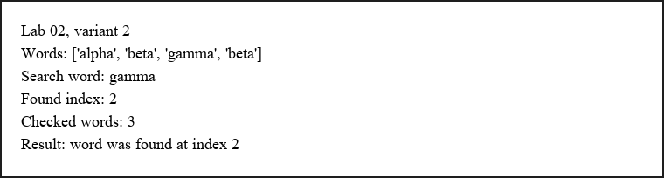
Рис. 3. Пример вывода программы
В таблице 2 представлены результаты экспериментальной оценки времени выполнения:
Количество слов | Искомое слово | Индекс | Проверено слов | Время, сек.
100 | word99 | 99 | 100 | 0.000140
500 | word499 | 499 | 500 | 0.000081
1000 | word999 | 999 | 1000 | 0.000153
5000 | word4999 | 4999 | 5000 | 0.000744
10000 | word9999 | 9999 | 10000 | 0.001522
График зависимости времени выполнения от размера входных данных представлен на рис. 4.
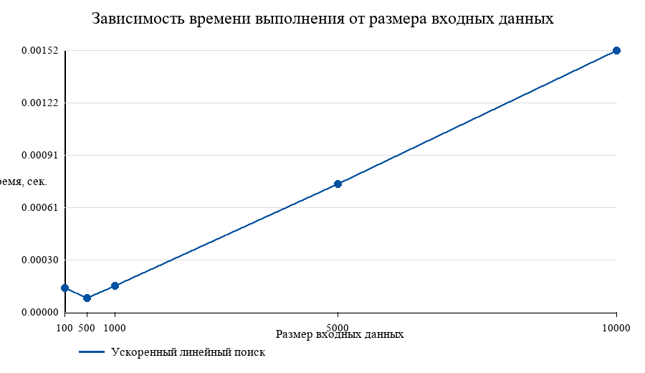
Рис. 4. График зависимости времени от размера входных данных
Вывод: в ходе лабораторной работы был реализован ускоренный линейный поиск слова в строке. Алгоритм завершает работу сразу после нахождения искомого слова, поэтому в среднем выполняет меньше сравнений, чем простой линейный поиск с полным просмотром. Верхняя оценка времени остается O(n).

